1. NADOPUNI TEKST SA RIJEČIMA KOJE NEDOSTAJU. NAPIŠI U BILJEŽNICU REDOM RIJEČI KOJE NEDOSTAJU.
SKRIVENI USKRS
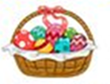

IZA _______________ ZEKO HODI, SVOJU _______________ ON NOSI.

_________________ SA SOBOM VODI, HODAJU PO _________________ BOSI.
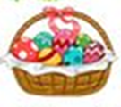

PISANICE ________________ VADI, IZ ____________________ PA IH SKRIVA.

JEDNU PORED ________________ SADI, DRUGU USRED ROSNIH _____________.

DO USKRSA _____________ ŽELI SVE _________________ DOBRO SKRITI.

_________________ POTRAGA VESELI, A I ON ĆE SRETAN BITI.

ZA KRAJ SE MOŽEŠ POIGRATI I SLOŽITI RIJEČI OD ZADANIH SLOVA:
https://wordwall.net/resource/1292872/hrvatski-jezik/uskrs

